62 Подготовка к монтажу тросовой проводки
Основной объём монтажа тросовых электропроводок выполняется в МЭЗ. В зависимости от условий прокладки линий, их крепления и расположения светильников применяются три варианта предварительной заготовки тросовых проводок на всю проектную длину линии с концевыми петлями, натяжными устройствами, ответвительными коробками и подключённой осветительной арматурой (без стекла); то же, но без подключённой осветительной арматуры; отдельными секциями по длине пролётов (с учётом соединений в ответвительных коробках) с установленными ответвительными коробками и подключенной осветительной арматурой (без стекла).
Для доставки на объект концевые и промежуточные крепления комплектуются в контейнеры, а заготовленные комплектные тросовые линии сворачиваются в бухты диаметром 1...2 м или наматываются на специальные инвентарные кассеты или барабаны.

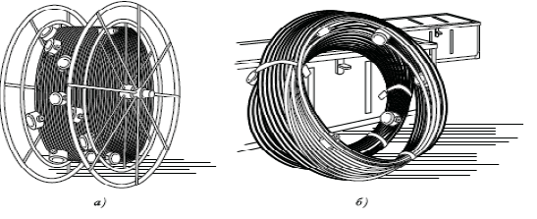
Заготовленные тросовые линии: а — на инвентарных кассетах;
б — в бухтах

Установка анкерных и натяжных конструкций, вертикальных подвесок, поперечных и продольных оттяжек, прокладка трасс для питающих магистралей относятся к первой стадии монтажа и выполняются при опредёленной готовности элементов здания, к которым подвешиваются и крепятся электропроводки. Расстояния между промежуточными подвесками, ответвительными коробками и светильниками, а также диаметр троса, подвесок и оттяжек зависят от приходящейся на них нагрузки и определяются проектом.
Металлические части всех элементов тросовой проводки без окраски или гальванических покрытий, а также оголённые участки троса и анкерные устройства в местах их соприкосновения должны смазываться техническим вазелином. Металлические скобки и плоские полоски для крепления проводов и кабелей должны иметь защитное покрытие от коррозии и мягкие прокладки из пергамина или рубероида, выступающие из-под них на 1,5...2 мм с обеих сторон.
Заготовка узлов тросовых проводок производится по замерам, выполненным на месте монтажа, или рабочим чертежам без предварительных замеров по месту. В первом случае электромонтажник-замерщик составляет эскизы линий тросовой проводки, на которых фиксирует точные размеры между торцовыми креплениями к стенам или колоннам, промежуточные подвески, места установки ответвительных коробок и светильников. Во втором случае составляют эскиз-заказ по рабочему чертежу. Длина троса определяется по размерам помещения, указанным на чертеже, с соответствующей разбивкой мест установки светильников. В типовом эскизе указываются также вид анкерного крепления, марки проводов, типы светильников.
Заготовка, обработка проводов и их крепление к тросу выполняются на технологических линиях. Незащищенные изолированные провода укрепляются на тросе пластмассовыми клицами, рассчитанными на два и четыре провода при промежуточном креплении и подвеске светильника до 5 кг.
Ответвление от проводов выполняют в зажимах с пластмассовым корпусом. Расстояние между клицами обычно 1,5 м. Допускается непосредственное крепление изолированных проводов к тросу (в сухих и влажных помещениях) поливинилхлоридной перфорированной лентой с кнопками или пряжками через каждые 0,5 м.
Защищенные провода и кабели прикрепляются к тросу клицами, стальными полосками с пряжками и пластмассовыми полосками с кнопками.

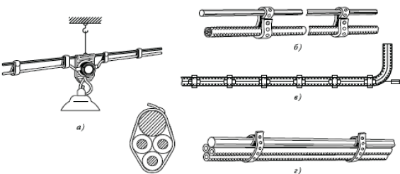

Крепление проводов и кабелей к тросу: а — клицами;
б, в — стальными полосками с пряжками;
г — пластмассовыми полосками с кнопками
.

